GEOFFROY HERITEAU

Sur toi personnellement :

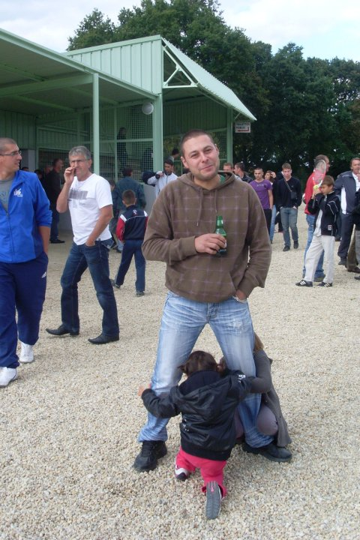
1. Pour toi, le football c’est : se défouler
2. Club(s) précédent(s) : BEAUFOU
3. Le plus haut niveau auquel tu as joué : D4 je crois ou D3
4. Depuis quand es-tu au club : depuis me 6 ANS sauf les blessures et ligament croisé
5. Poste que tu occupes sur le terrain : remplacent
6. Le poste que tu aimerais jouer : 10
7. Le meilleur joueur du monde à ton poste : Zidane
8. Un geste de superstition : j'en ai pas (une tape sur les fesses avant de commencer)
9. Ton geste technique préféré : reprise de volée
10. Ton club préféré : Barcelone ou Beaufou
11. Ton joueur préféré : Messi mais le foot c'est un sport collectif
12. Ton entraineur préféré : ?

Dans les vestiaires de l’ESB :
13. Le plus en retard : Lucas
14. Le plus chambreur : moi ou Thomas
15. Le Mr Prout : Georges
16. Le moins attentif : Moussa
17. Le plus trainard : Ben
18. Le plus bringueur : les rochoux

Sur le terrain :
19. Le plus technique : Georges
20. Le plus rapide : Kevin
21. La plus grosse charrette : Eustache
22. Le plus réaliste devant le but : Poissonnet
23. Le plus « tireur de pigeons » : moi et plein d'autres
24. Le plus râleur : MOI
25. Le plus fragile : ?
26. Le meilleur joueur sur le terrain : Axel

Questions bonus :
27. Le meilleur supporter : ?
28. Le meilleur « GLAND’OR » : Morgan
29. Ton meilleur souvenir au club : les tournois de sixte gamins
30. Décris L’ESB en un mot : mot, en deux mots, momo un petit club, une phrase: on est mauvais

